SATNICA:
Sastanak natjecatelja je u Grdanjcima u 7.00 sati.
Početak ispita je u 8.00 sati u gateru SELCE ŽUMBERAČKO
Ispit bez dodjele kandidature će se održati nakon CACT ispita
te za taj ispit nije potrebno ranije prijavit psa već na licu mjesta

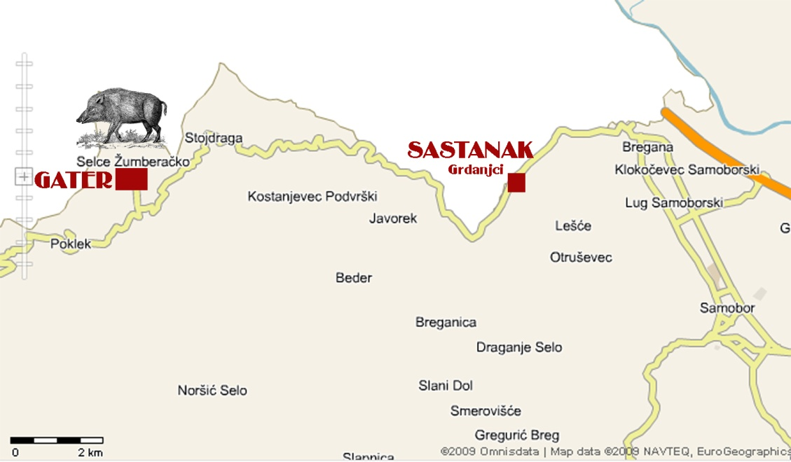

www.kusamobor.info

INFORMACIJE:
+ 385 (0)98/1651 423
+ 385 (0)91/5150 100

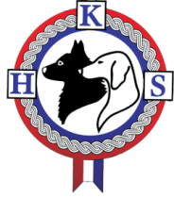

KINOLOŠKA UDRUGA
SAMOBOR I SV. NEDELJA

NACIONALNI ISPIT PASA GLASNOG
GONA U RADU NA DIVLJU SVINJU

GATER SELCE ŽUMBERAČKO
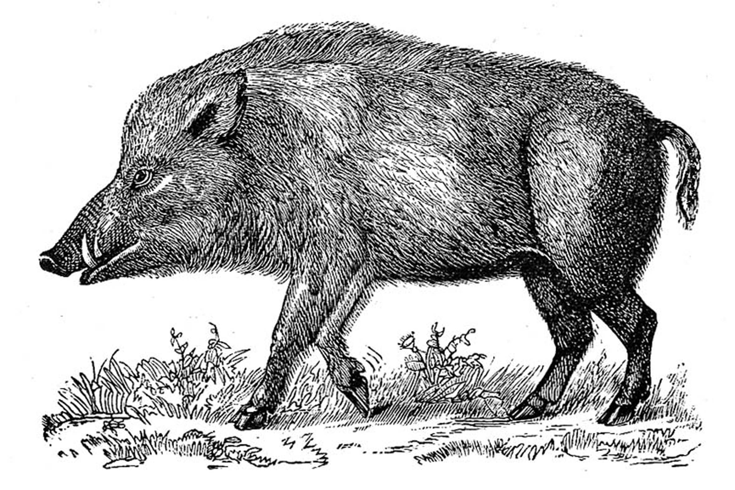
CACT- HR SAMOBOR I
SVETA NEDELJA 2015
07.03.2015.SUBOTA
Zadnji rok prijave 02.03.2015.
www.kusamobor.info
CACT - HR SAMOBOR I SVETA NEDELJA
07.03.2015.

NACIONALNI ISPIT U RADU PASA NA DIVLJU SVINJU

PRIJAVNICA

IME PSA

PASMINA | SPOL
BOJA | DLAKA
BR. RODOVNICE | OŠTENJEN
OTAC

MAJKA

UZGAJIVAČ

VLASNIK

ULICA

POŠT. BROJ | MJESTO
ZEMLJA | TEL.  FAX
MJESTO I DATUM | POTPIS
NACIONALNI ISPIT U RADU PASA NA DIVLJU SVINJU SA DODJELOM CACT

SUCI ZA RAD: ŽELJKO ŽILNIK (HR)
STJEPAN RAČIĆ (HR)

UPISNINA ZA PSA IZNOSI 180,00 kn
A ZA OSTALE PSE ISTOG VLASNIKA 140,00 kn
STRANCI PRVI PAS 30 EURA A OSTALI PSI ISTOG VLASNIKA
25 EURA U KUNSKOJ PROTUVRIJEDNOSTI
Uplate za članove HKS-a vršiti na žiro račun:
HR6824030091120001867, šifra 88, poziv na broj 05 07032015
s naznakom "za CACT Samobor 2015"

Zadnji rok prijave 02.03.2015. - BROJ PASA JE OGRANIČEN

Prijavnice bez fotokopije uplatnice neće biti prihvaćene i uvrštene u katalog!
PRIJAVNICU I KOPIJU RODOVNICE SLATI POŠTOM, FAXOM ili E-MAILOM:

MARIO VLAŠIĆ, NAZOROVA 51
HR – 10434 STRMEC SAMOBORSKI
FAX/ 01 33 85 084; E-MAIL: kusamobor@gmail.com

UVJETI ZA SUDJELOVANJE:Psi moraju posjedovat rodovnicu priznatu od FCI, biti cijepljeni protiv bjesnoće shodno zakonu, imati pozitivnu ocjenu oblika i položen IPO a autohtonim pasminama se priznaje i ispit nižeg ranga. Vlasnici pasa moraju biti članovi HKS-a.
Za nastalu štetu koju počini pas odgovoran je vlasnik,ulazak u gater je na vlastitu odgovornost

KANDIDATURE CACT-HR I R.CACT-HR DODJELJUJU SE U TRI SKUPINE ZASEBNO ZA JAMARE, KRATKONOGE GONIČE I DUGONOGE GONIČE
Da bi se mogla dodijelit kandidatura mora biti prijavljeno minimalno 6 pasa po skupini.
Organizator dodjeljuje nagrade i pehare prvoplasiranim psima po skupinama.

ISPIT RADA BEZ KANDIDATURE (PSI BEZ IPO)
PRVI PAS -140.00 kn, A ZA OSTALE PSE ISTOG VLASNIKA 120,00 kn
STRANCI 25 EURA, A OSTALI PSI ISTOG VLASNIKA 20 EURA

SMOTRA PASA
OCJENA OBLIKA 60,00 kn, STRANCI 10 EURA
SUCI ZA OBLIK: JADRANKA SMOJVER SELIMOVIĆ

